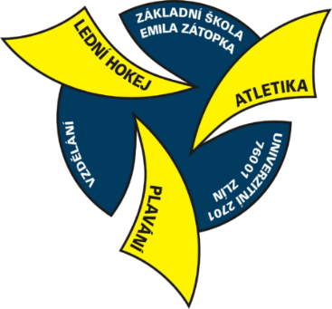

PAVELA s.r.o.
Česká 4763
760 05 Zlín
IČ: 028 07 351

Ve Zlíně dne 28. června 2019

Objednávka technického dozoru stavebníka

Dle Vaší cenové nabídky objednávám technický dozor stavby na akci „Rekonstrukce hygienického zázemí objektu Základní škola Emila Zátopka“.

Celková cena dozoru činí Kč 118.580,--.

Mgr. Jana Kříčková
ředitelka školy

